В целях оказания содействия гражданам Украины, прибывшим на территорию Российской Федерации в сложившейся ситуации, информируем:
1. По вопросам легализации гражданам Украины, прибывшим на территорию Березовского района, необходимо обращаться в структурное подразделение Управления Федеральной миграционной службы – в Отдел УФМС по ХМАО-Югре в Березовском районе по адресу:
Березовский район, пгт. Березово, ул. Первомайская, 34/1 № 121
Время приёма: Пн. – с 14:00 до 18:00, Вт. – с 10:00 до 12:30, Ср. – не приемный день, Чт. – с 15:00 до 18:00, Пт. – с 10:00 до 12:30, каб. № 111
Старший инспектор отделения УФМС по ХМАО-Югре в Березовском районе Кислицин Кирилл Васильевич, телефон: 8(34674) 2-15-34, 2-69-24, эл. почта: KislitsinK@ufms86.ru
Дополнительную информацию можно получить по телефону горячей линии в Ханты-Масийске 8 (3467)-398-840.
2. По вопросам трудоустройства гражданам Украины, прибывшим на территорию Березовского района, необходимо обращаться в Казенное учреждение ХМАО-Югры «Березовский центр занятости населения» по адресу:
пгт. Березово, ул. Быстрицкого, 42
Время приёма: Пн., Ср., Пт. – с 9:00 до 17:00 (время обеда с 13:00 до 14:00); Вт. – с 12:00 до 20:00 (время обеда с 15:00 до 16:00); Чт. – с 11:00 до 19:00 (время обеда с 14:00 до 15:00)
Старший инспектор по трудоустройству Асташова Светлана Алексеевна, телефон: 8(34674) 2-23-29
пгт. Игрим, ул. Кооперативная, 50
Время приёма: Пн., Ср., Пт. – с 9:00 до 17:00 (время обеда с 13:00 до 14:00); Вт. – с 12:00 до 20:00 (время обеда с 15:00 до 16:00); Чт. – с 11:00 до 19:00 (время обеда с 14:00 до 15:00)
Ведущий инспектор по трудоустройству Мачко Наталья Владимировна, телефон: 8(34674) 3-21-40
с. Саранпауль, ул. Победы, 5
Время приёма: Пн. – Пт. – с 9:00 до 17:00 (время обеда с 13:00 до 14:00)
Инспектор по трудоустройству Хатанзеева Ольга Алексеевна, 8(34674) 4-52-79
3. По вопросам получения гуманитарной помощи гражданам Украины, прибывшим на территорию Березовского района, необходимо обращаться в:
Бюджетное учреждение ХМАО-Югры «Комплексный центр социального обслуживания населения «Альянс»
пгт. Березово, ул. Сенькина, 20, тел. 8(34674) 2-19-21
Время приёма: Пн.–Пт. – с 09:00 до 20:00 (время обеда с 13:00 до 14:00)
Бюджетное учреждение ХМАО-Югры «Центр социальной помощи семье и детям «Росток»
пгт. Игрим, ул. Губкина, 1 «а», тел. 8(34674) 6-11-07
Время приёма: Пн. – с 09:00 до 18:00 (время обеда с 13:00 до 14:00), Вт.-Пт. – с 09:00 до 17:00 (время обеда с 13:00 до 14:00)

Алгоритм оформления пребывания граждан Украины на территории Российской Федерации
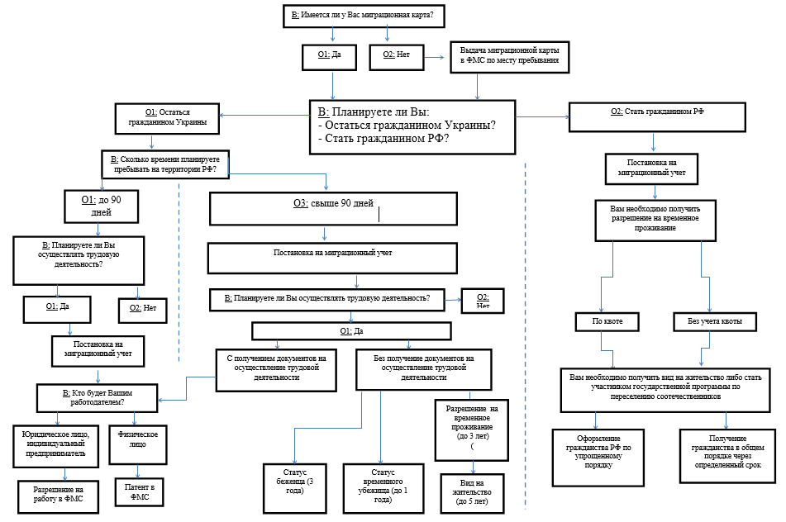

Временное пребывание на территории РФ (от 3 до 6 месяцев)
п\н | действия | Куда обращаться | Сроки предоставления государствен-ной услуги | возможности
 |  |  |  | Время нахождения на территории РФ | Осуществление трудовой деятельности | Получение РВП | Получе-ние ВНЖ | Участие в программе по переселению соотечественников | Получение гражданства РФ | примечание
1. | Пересечение границы, получение миграционной карты | Пункт пропуска границы РФ, при отсутствии миграционных карт в ФМС по месту пребывания | Сразу при пересечении | До 90 суток без регистрации | Да, после получения разрешения на работу или патента | Да, при наличии квоты либо наличии оснований без учета квоты | нет | нет | нет | Перечень необходимых документов на сайте уфмс86.рф
2. | Постановка на миграционный учет | ФМС, почта, гостиница МФЦ | Сразу при обращении | До 90 суток | Да, после получения разрешения на работу или патента | Да, при наличии квоты либо наличии оснований без учета квоты | нет | нет | нет | Перечень необходимых документов на сайте уфмс86.рф
3. | Продление срока пребывания свыше 90 суток необходимо обращение до истечения срока пребывания | ФМС | Сразу при обращении | До 180 суток | Да, после получения разрешения на работу или патента | Да, при наличии квоты либо наличии оснований без учета квоты | нет | нет | нет | Перечень необходимых документов на сайте уфмс86.рф
Временное пребывание на территории РФ (до 1 года) для осуществления трудовой деятельности
п\н | действия | Куда обращаться | Сроки предоставления государственной услуги | возможности
 |  |  |  | Время нахождения на территории РФ | Осуществление трудовой деятельности | Получение разрешения на временное проживание | Получение вида на жительство | Участие в программе по переселению соотечественников | Получение гражданства РФ | примечание
1. | Получение разрешения на работу либо патента | ФМС | 10 раб.дней | До 1 года | Да | Да, при наличии квоты либо наличии оснований без учета квоты | нет | нет | нет | Перечень необходимых документов на сайте уфмс86.рф
2 | Продление срока пребывания на основании разрешения на работу | ФМС | Сразу при обращении | До 1 года | Да | Да, при наличии квоты либо наличии оснований без учета квоты | нет | нет | нет | Перечень необходимых документов на сайте уфмс86.рф
3 | Продление срока пребывания на основания патента при уплате фиксированного налога | ФМС | Сразу при обращении | До 1 года | Да | Да, при наличии квоты либо наличии оснований без учета квоты | нет | нет | нет | Перечень необходимых документов на сайте уфмс86.рф
Разрешение на работу требуется для работы у юридических лиц, патента – у физических лиц
Временное проживание на территории РФ
п\н | действия | Куда обращаться | Сроки предоставления государствен-ной услуги | возможности
 |  |  |  | Время нахождения (проживания) на территории РФ | Осуществление трудовой деятельности | Получение РВП | Получение ВНЖ | Участие в программе по переселению соотечественников | Получение гражданства РФ | примечание
1. | Получение разрешения на временное проживание по квоте (квота утверждается ежегодно Постановлением Правительства РФ для каждого субъекта РФ) | ФМС | 2 месяца | До 3 лет | Да без разрешения на работу | - | Да, после прожива-ния по разрешению на временное проживание 1 год | Да, при наличии востребован-ности на рынке труда | Да, если является участником программы по переселению соотечетствен-ников либо является ветераном ВОВ | Перечень необходимых документов на сайте уфмс86.рф
2. | Получение разрешения на временное проживание без учета квоты (основание ст.6 Федеральный закон РФ № 115-ФЗ от 25.07.2002). | ФМС | 2 месяца | До 3 лет | Да без разрешения на работу | - | Да, после прожива-ния по разрешению на временное проживание 1 год | Да, при наличии востребован-ности на рынке труда | Да, если является участником программы по переселению соотечествен-ников либо является ветераном ВОВ | Перечень необходимых документов на сайте уфмс86.рф
Постоянное проживание на территории РФ
п\н | действия | Куда обращаться | Сроки предоставления государствен-ной услуги | возможности
 |  |  |  | Время нахождения (проживания) на территории РФ | Осуществление трудовой деятельности | Получение РВП | Получение ВНЖ | Участие в программе по переселению соотечественников | Получение гражданства РФ | примечание
1. | Получение вида на жительство (необходимо проживание по разрешению на временное проживание не менее 1 года) | ФМС | 6 месяцев | До 5 лет, далее может продлеваться на каждые 5 лет без ограничения | Да без разрешения на работу | - | - | Да, при наличии востребован-ности на рынке труда | Да, в упрощенном порядке (ст.14 Федерального закона РФ № 62-ФЗ от 31.05.2002) и общем порядке (ст. 13 Федерального закона РФ №62-ФЗ от 31.05.2002) | Перечень необходимых документов на сайте уфмс86.рф
Статус беженца на территории РФ
Кто может получить:
- ветераны ВОВ, постоянно проживающие на Украине;
- военнослужащие и сотрудники специальных служб, отказавшиеся выполнять преступные приказы новых властей Украины;
- дезертиры и уклонисты от военной службы по политическим мотивам;
- должностные лица органов государственной власти Януковича, несогласные с политикой новых властей Украины;
- журналисты, оппозиционные новым властям Украины; представители непримиримой оппозиции новым властям Украины, в т.ч. противостоящие ее властям в юго-восточных регионах;
-активисты, выступающие в защиту прав русскоязычного населения на Украине;
другие граждане Украины, имеющие вполне обоснованные опасения стать жертвой незаконного преследования по политическим мотивам со стороны ее новых властей и/или групп националистов;
- лица, выступавшие в средствах массовой информации с пророссийской позицией, открыто выступавшие с осуждением действий новых властей, действий националистов;
- члены семей указанных выше категорий граждан.
п\н | действия | Куда обращаться | Сроки предостав-ления государ-ственной услуги | возможности
 |  |  |  | Время нахождения (проживания) на территории РФ | Осуществление трудовой деятельности | Получение РВП | Получение ВНЖ | Участие в программе по переселению соотечественников | Получение гражданства РФ | примечание
1. | Получение статуса беженца | ФМС | 3 месяца | Бессрочно (проездной документ выдается сроком на 5 лет) | Да без разрешения на работу | Да, при наличии квоты либо наличии оснований без учета квоты | Да, после прожива-ния по разрешению на временное проживание 1 год | Нет | Да, по истечению 1 года проживания по статусу беженца в общем порядке в соответствии со ст.13. Федерального закона № 62-ФЗ от 31.05.2002 | Перечень необходимых документов на сайте уфмс86.рф
Статус временного убежища на территории РФ
Кто может получить:
- могут стать жертвой негуманного обращения на Украине со стороны ее новых властей или групп националистов, в т.ч. лица, оказавшиеся на территории Российской Федерации на положении «беженцев на месте»;
- спасаются от боевых действий.
п\н | действия | Куда обращаться | Сроки предоставления государствен-ной услуги | возможности
 |  |  |  | Время нахождения (проживания) на территории РФ | Осуществление трудовой деятельности | Получение РВП | Получение ВНЖ | Участие в программе по переселению соотечественников | Получение гражданства РФ | примечание
1. | Получение статуса временного убежища | ФМС | 1 месяц  3 дня* | До 1 года | Да без разрешения на работу | Да, при наличии квоты либо наличии оснований без учета квоты | Да, после получения и проживания по разрешению на временное проживание 1 год | Нет | Нет | Перечень необходимых документов на сайте уфмс86.рф
*при принятии Постановления Правительства Российской Федерации по приему беженцев в условиях экстренного массового прибытия без проведения индивидуальной процедуры признания беженцем, по групповому принципу
После получения разрешения на временное проживание статус беженца или временного убежища утрачивается.
Схема трудоустройства для граждан Украины, прибывших на территорию Березовского района
При обращении в Березовский центр занятости населения граждане, имеющие иностранное гражданство могут получить следующие государственные услуги:
- содействие гражданам в поиске подходящей работы;
- информирование о положении на рынке труда;
-организация профессиональной ориентации граждан в целях выбора сферы деятельности (профессии), трудоустройства, профессионального обучения.
Для постановки на регистрационный учет в целях поиска подходящей работы, гражданину необходимо лично обратиться в службу занятости, заполнить заявление о содействии в поиске подходящей работы и предоставить следующие документы:
- документы, удостоверяющие личность и гражданство иностранного гражданина;
- индивидуальную программу реабилитации инвалида– для граждан, являющихся инвалидами.
Для подтверждения опыта работы и профессиональной квалификации, гражданин по собственной инициативе предоставляет:
- трудовую книжку или документ, ее заменяющий – кроме граждан, впервые ищущих работу (ранее не работавших);
- документы, удостоверяющие профессиональную квалификацию гражданина;
- ранее не работавшие, не имеющие профессии (специальности) граждане, представляют документ об образовании.
Документы, составленные на иностранном языке, подлежат переводу на русский язык. Верность перевода и подлинность подписи переводчика должны быть нотариально удостоверены.
Информация о заявленных вакансиях имеется в общем банке вакансий, размещена в сети интернет на сайтах: www.trudvsem.ru, www.job.dznhmao.ru, а также в информационном зале КУ ХМАО-Югры «Березовский центр занятости населения»
График работы КУ ХМАО-Югры «Березовский центр занятости населения» расположенного по адресу: пгт. Березово, Быстрицкого ул. Быстрицкого, 42. Пн. – с 9:00 до 18:00 (время обеда с 13:00 до 14:00); Вт. – Пт - с 09:00 до 17:00 (время обеда с 13:00 до 14:00)
Памятка для граждан, прибывших с Украины в связи со сложившейся обстановкой
Категория иностранных граждан | Основания для трудовой деятельности | Содействие трудоустройству
Временное пребывание на территории РФ (от 3 до 6 месяцев) | В соответствии с пунктом 4 статьи 13 федерального закона от 25 июля 2002 года № 115-фз «О правовом положении иностранных граждан в Российской Федерации» иностранные граждане могут осуществлять трудовую деятельность только при наличии разрешения на работу, либо оформив патент. | Данный иностранный гражданин при обращении в центр занятости населения регистрируется в целях поиска подходящей работы, в качестве ищущего работу. Трудоустройство граждан Украины осуществляется к работодателям, имеющим неиспользованную квоту на привлечение иностранных работников.
Статус беженца на территории РФ | Иностранные граждане, имеющие статус беженца на территории РФ, могут осуществлять свою трудовую деятельность без разрешения на работу в соответствии с подпунктом 11) пункта 4 статьи 13 федерального закона от 25 июля 2002 года № 115-фз «О правовом положении иностранных граждан в Российской Федерации». | Данный иностранный гражданин при обращении в центр занятости населения регистрируется в целях поиска подходящей работы, в качестве ищущего работу. Ему предлагается трудоустройство на имеющиеся вакансии, разрешение на работу не требуется.
Статус временного убежища на территории РФ | Иностранные граждане, имеющие статус временного убежища на территории РФ, могут осуществлять свою трудовую деятельность без разрешения на работу в соответствии с подпунктом 11) пункта 4 статьи 13 федерального закона от 25 июля 2002 года № 115-фз «О правовом положении иностранных граждан в Российской Федерации». | Данный иностранный гражданин при обращении в центр занятости населения регистрируется в целях поиска подходящей работы, в качестве ищущего работу. Ему предлагается трудоустройство на имеющиеся вакансии, разрешение на работу не требуется.
В случае если гражданин подал документы для получения статуса беженца или предоставления ему временного убежища на территории РФ | В соответствии с пунктом 4 статьи 13 федерального закона от 25 июля 2002 года № 115-фз «О правовом положении иностранных граждан в Российской Федерации» в период рассмотрения ходатайства о признании статуса беженца или получения временного убежища (срок рассмотрения не менее трех месяцев) иностранные граждане могут осуществлять свою трудовую деятельность, только оформив патент на работу у физического лица. | Патент дает право на выполнение работ (оказание услуг) у физического лица для личных, домашних и иных подобных нужд, не связанных с осуществлением предпринимательской деятельности.
Разрешение на временное проживание (проживание в РФ до 3 лет) | 1. В соответствии со статьей 6 Федерального закона от 25 июля 2002 года № 115-фз «О правовом положении иностранных граждан в Российской Федерации» разрешение на временное проживание может быть выдано иностранному гражданину в пределах квоты, утвержденной Правительством Российской Федерации.  2. Без учета утвержденной Правительством Российской Федерации квоты разрешение на временное проживание может быть выдано иностранному гражданину:  1) родившемуся на территории РСФСР и состоявшему в прошлом в гражданстве СССР или родившемуся на территории Российской Федерации;  2) признанному нетрудоспособным и имеющему дееспособных сына или дочь, состоящих в гражданстве Российской Федерации;  3) имеющему хотя бы одного нетрудоспособного родителя, состоящего в гражданстве Российской Федерации;  4) состоящему в браке с гражданином Российской Федерации, имеющим место жительства в Российской Федерации;  5) осуществившему инвестиции в Российской Федерации в размере, установленном Правительством Российской Федерации;  6) поступившему на военную службу, на срок его военной службы;  6.1) являющемуся участником Государственной программы по оказанию содействия добровольному переселению в Российскую Федерацию соотечественников, проживающих за рубежом, и членам его семьи, переселяющимся совместно с ним в Российскую Федерацию;  6.2) имеющему ребенка, состоящего в гражданстве Российской Федерации;  6.3) имеющему сына или дочь, достигших возраста восемнадцати лет, состоящих в гражданстве Российской Федерации и решением суда, вступившим в законную силу, признанных недееспособными либо ограниченными в дееспособности;  6.4) не достигшему возраста восемнадцати лет, получающему разрешение на временное проживание совместно с родителем (усыновителем, опекуном, попечителем) - иностранным гражданином, указанным в подпунктах 1 - 6.3 настоящего пункта;  6.5) не достигшему возраста восемнадцати лет, получающему разрешение на временное проживание по заявлению родителя (усыновителя, опекуна, попечителя) - гражданина Российской Федерации;  6.6) достигшему возраста восемнадцати лет, в соответствии с законодательством иностранного государства признанному недееспособным либо ограниченным в дееспособности, получающему разрешение на временное проживание совместно с родителем (усыновителем, опекуном, попечителем) - иностранным гражданином, указанным в подпунктах 1 - 6.3 настоящего пункта;  6.7) достигшему возраста восемнадцати лет, в соответствии с законодательством иностранного государства признанному недееспособным либо ограниченным в дееспособности, получающему разрешение на временное проживание по заявлению родителя (усыновителя, опекуна, попечителя) - гражданина Российской Федерации;  7) в иных случаях, предусмотренных федеральным законом. | При условии наличия у иностранного гражданина разрешения на временное проживание иностранный гражданин регистрируется специалистом центра занятости населения в целях поиска подходящей работы, трудоустройство предлагается на имеющиеся вакансии, разрешение на работу не требуется.  Если разрешения на временное проживание еще нет, но документы приняты УФМС России по ХМАО-Югре к рассмотрению, то в период рассмотрения документов иностранному гражданину может быть предложено трудоустройство к работодателям, не исполнившим квоту на привлечение иностранной рабочей силы с оформлением разрешения на работу, а также оформить патент для трудоустройства у физического лица.
Информация для граждан, желающих принять участие в программе «Оказание содействия добровольному переселению в Ханты-Мансийский автономный округ - Югру соотечественников, проживающих за рубежом, на 2014-2015 годы»
Принять участие в Программе могут соотечественники, изъявившие желание добровольно переселиться в Российскую Федерацию, в том числе в ХМАО-Югру.
Понятие соотечественника определено Федеральным законом от 24 мая 1999 года № 99-фз «О государственной политике Российской Федерации в отношении соотечественников, проживающих за рубежом».
Справочно:
Соотечественниками являются лица, родившиеся в одном государстве, проживающие либо проживавшие в нем и обладающие признаками общности языка, истории, культурного наследия, традиций и обычаев, а также потомки указанных лиц по прямой нисходящей линии.
Соотечественниками также признаются лица и их потомки, проживающие за пределами территории Российской Федерации и относящиеся, как правило, к народам, исторически проживающим на территории Российской Федерации, а также сделавшие свободный выбор в пользу духовной, культурной и правовой связи с Российской Федерацией лица, чьи родственники по прямой восходящей линии ранее проживали на территории Российской Федерации, в том числе:
лица, состоявшие в гражданстве СССР, проживающие в государствах, входивших в состав СССР, получившие гражданство этих государств или ставшие лицами без гражданства;
выходцы (эмигранты) из Российского государства, Российской республики, РСФСР, СССР и Российской Федерации, имевшие соответствующую гражданскую принадлежность и ставшие гражданами иностранного государства или лицами без гражданства.
Участниками Программы могут стать как соотечественники, постоянно проживающие за рубежом, так и соотечественники, временно или постоянно проживающие на законном основании на территории автономного округа (имеющие разрешение на временное проживание или вид на жительство).
Соотечественникам, проживающим за рубежом, необходимо подать заявление, лично обратившись в уполномоченный орган в стране своего постоянного проживания – представительства (представители) Федеральной миграционной службы за рубежом, временные группы при консульских отделах российских посольств за рубежом и консульских учреждениях РФ в иностранных государствах.
В Украине, на сегодняшний день, прием заявлений осуществляется в городах – Харьков, Одесса.
Иностранные граждане, прибывшие из Украины в ХМАО-Югру, первоначально обращаются в Управление Федеральной миграционной службы России по ХМАО-Югре для легализации своего положения на территории Российской Федерации (получение разрешения на временное проживание в рамках квоты, либо без квоты в исключительных случаях, определенных Федеральным законом от № 25.07.2002 года 115-фз «О правовом положении иностранных граждан в Российской Федерации»; получение статуса беженца; получение временного убежища).
Получив статус беженца, либо свидетельство о предоставлении временного убежища, иностранный гражданин подает документы на получение разрешения на временное проживание.
После получения разрешения на временное проживание иностранный гражданин имеет возможность подать в УФМС России по ХМАО-Югре заявление для участия в Программе.

Порядок согласования кандидатуры соотечественника, постоянно или временно проживающих на законном основании на территории автономного округа
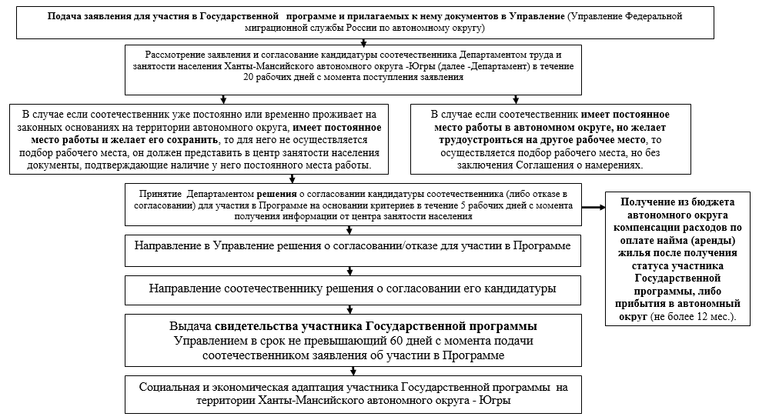

Информация Пенсионного фонда России "Памятка лицам, прибывшим на территорию России из Украины"
Право на пенсионное обеспечение по законодательству Российской Федерации лиц, прибывших на территорию Российской Федерации из Украины, зависит от их статуса.
Граждане Российской Федерации, постоянно проживавшие на Украине и вернувшиеся в Россию, имеют право на пенсионное обеспечение в соответствии с законодательством Российской Федерации в полном объеме.
У граждан Украины право на пенсионное обеспечение возникает при постоянном проживании на территории России, подтверждаемым видом на жительство, выдаваемым территориальными органами ФМС России.
Лица, получившие в России статус беженца, право на пенсионное обеспечение имеют наравне с гражданами Российской Федерации на период действия статуса беженца, подтверждаемого удостоверением беженца установленного образца, выдаваемого территориальными органами ФМС России.
На лиц из числа иностранных граждан, которым предоставлено временное убежище, право на пенсионное обеспечение не распространяется.
Для назначения российской пенсии гражданами, прибывшими с территории Украины, представляются следующие документы:
- документ, удостоверяющий личность: (для иностранных граждан - вид на жительство, для граждан Российской Федерации - паспорт гражданина Российской Федерации, для беженцев - удостоверение беженца);
- о нетрудоспособных членах семьи;
- об установлении инвалидности;
- о смерти кормильца (кормильцев) и родственных с ним отношениях;
- документы о стаже, о среднемесячном заработке за любые 60 месяцев работы подряд до 01.01.2002;
- пенсионное дело и сведения о прекращении выплаты пенсии на территории Украины, подтверждаемые органом, осуществляющим пенсионное обеспечение по прежнему месту жительства. В случае, если такие сведения о прекращении выплаты пенсии в Украине отсутствуют, гражданин, обращающийся за назначением российской пенсии, дополнительно оформляет заявление, в котором самостоятельно указывает сведения о сроках прекращения выплаты пенсии на Украине и обязуется при поступлении соответствующих сведений выплатить переполученные суммы пенсии, если такие факты будут установлены (для пенсионеров, получавших пенсию на Украине).
В случае, если гражданин не может представить документы о стаже и заработке, пенсионное дело из Пенсионного фонда Украины, ему по достижении возраста (60 лет женщинами, 65 мужчинами) может быть назначена социальная пенсия по старости при условии подтверждения постоянного проживания на территории России или наличия статуса беженца.
Также граждане, имеющие вид на жительство или статус беженца, могут обратиться за назначением пенсии по инвалидности или по случаю потери кормильца независимо от возраста.
Для назначения пенсии по инвалидности необходимо представить документ об установлении инвалидности (либо пройти специальное медицинское освидетельствование на территории России, если документ об инвалидности утрачен).
Для назначения пенсии по случаю потери кормильца необходимо представить документы, подтверждающие родственные отношения с умершим кормильцем, документ о смерти кормильца.
Справочно: размер социальной пенсии в России с 1 апреля 2014 года. Размеры приведены по состоянию на 01.04.2014:
- инвалидам с детства I группы, детям - инвалидам - 10376,86 руб.;
- инвалидам I группы, инвалидам с детства II группы, детям, потерявшим обоих родителей (детям одинокой матери) - 8647,51 руб.;
- инвалидам II группы, детям, потерявшим одного родителя, мужчинам по достижении 65 лет, женщинам по достижении 60 лет - 4323,74 руб.;
- инвалидам III группы - 3675,20 руб.
По всем вопросам пенсионного обеспечения следует обращаться в территориальные органы Пенсионного фонда России по месту пребывания.
4. Информация о возможности получения медицинской помощи
В соответствии со статьей 19 Федерального закона "Об основах охраны здоровья граждан в Российской Федерации" Правительство Российской Федерации постановлением от 06.03.2013 № 186 «Об утверждении правил оказания медицинской помощи иностранным гражданам на территории Российской Федерации» утверждены Правила оказания медицинской помощи иностранным гражданам на территории Российской Федерации.
Медицинская помощь иностранным гражданам, временно пребывающим (временно проживающим) или постоянно проживающим в Российской Федерации, оказывается медицинскими и иными осуществляющими медицинскую деятельность организациями независимо от их организационно-правовой формы, а также индивидуальными предпринимателями, осуществляющими медицинскую деятельность (далее - медицинские организации).
Медицинская помощь в экстренной форме при внезапных острых заболеваниях, состояниях, обострении хронических заболеваний, представляющих угрозу жизни пациента, оказывается иностранным гражданам медицинскими организациями бесплатно.
Скорая, в том числе скорая специализированная, медицинская помощь оказывается иностранным гражданам при заболеваниях, несчастных случаях, травмах, отравлениях и других состояниях, требующих срочного медицинского вмешательства.
Иностранные граждане, являющиеся застрахованными лицами в соответствии с Федеральным законом "Об обязательном медицинском страховании в Российской Федерации", имеют право на бесплатное оказание медицинской помощи в рамках обязательного медицинского страхования.
Медицинскими организациями государственной и муниципальной систем здравоохранения указанная медицинская помощь оказывается иностранным гражданам бесплатно.
Медицинская помощь в неотложной форме (за исключением скорой, в том числе скорой специализированной, медицинской помощи) и плановой форме оказывается иностранным гражданам в соответствии с договорами о предоставлении платных медицинских услуг либо договорами добровольного медицинского страхования и (или) заключенными в пользу иностранных граждан, указанных в пункте 4 настоящих Правил, договорами в сфере обязательного медицинского страхования.
Медицинская помощь в плановой форме оказывается при условии представления иностранным гражданином письменных гарантий исполнения обязательства по оплате фактической стоимости медицинских услуг или предоплаты медицинских услуг исходя из предполагаемого объема предоставления этих услуг (за исключением случаев оказания медицинской помощи в соответствии с пунктом 4 настоящих Правил), а также необходимой медицинской документации (выписка из истории болезни, данные клинических, рентгенологических, лабораторных и других исследований) при ее наличии.
После завершения лечения иностранного гражданина в его адрес или адрес юридического либо физического лица, представляющего интересы иностранного гражданина, по согласованию с указанным гражданином направляется выписка из медицинской документации с указанием срока оказания медицинской помощи в медицинской организации, а также проведенных мероприятий по профилактике, диагностике, лечению и медицинской реабилитации.
Счета-фактуры за фактически оказанную медицинскую помощь в течение 10 дней после окончания лечения направляются медицинской организацией в адрес иностранного гражданина или юридического либо физического лица, представляющего интересы иностранного гражданина, если иное не предусмотрено договором, в соответствии с которым она была оказана (за исключением случаев оказания медицинской помощи в соответствии с пунктом 4 настоящих Правил).
Споры, связанные с оказанием медицинской помощи или несвоевременной оплатой счетов-фактур за фактически оказанную медицинскую помощь, разрешаются в порядке, предусмотренном законодательством Российской Федерации.
В случае если международным договором Российской Федерации установлен иной порядок оказания медицинской помощи иностранным гражданам, применяются правила международного договора.

